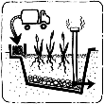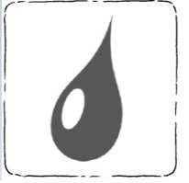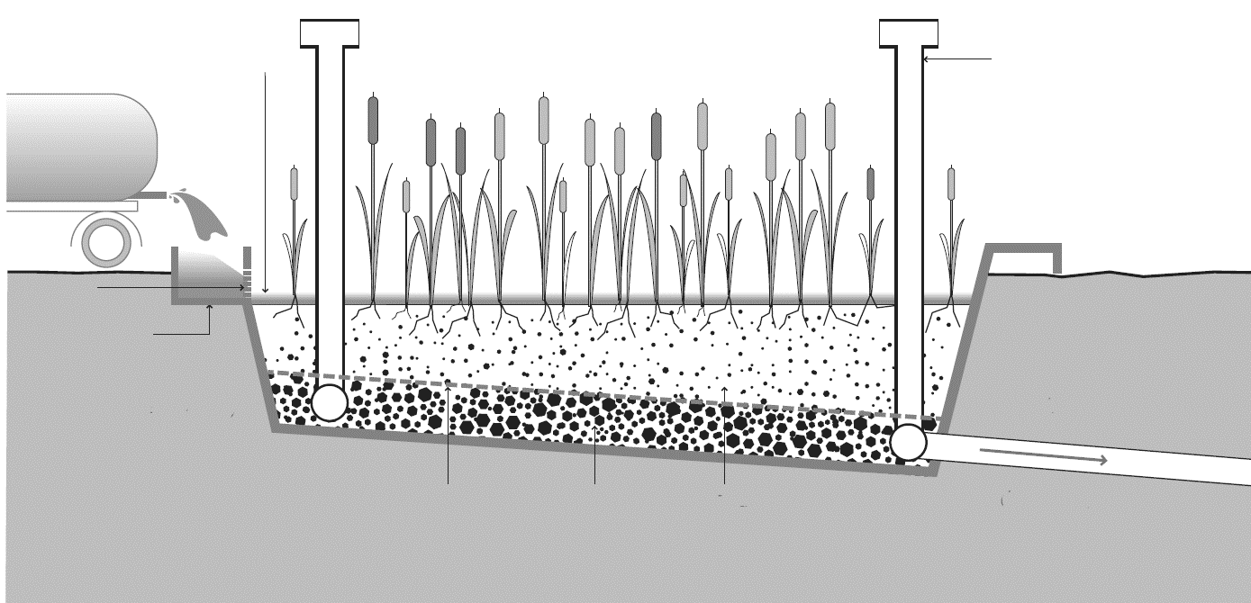

grille

chambre de dessablage

couche de drainage

maille

graviers/cailloux

sable

conduite de drainage

sortie des eaux pré-traitées

boues

plantes

tuyau de ventilation

mur

Schéma de lits de séchage plantés (Source : Tilley et al., 2014)

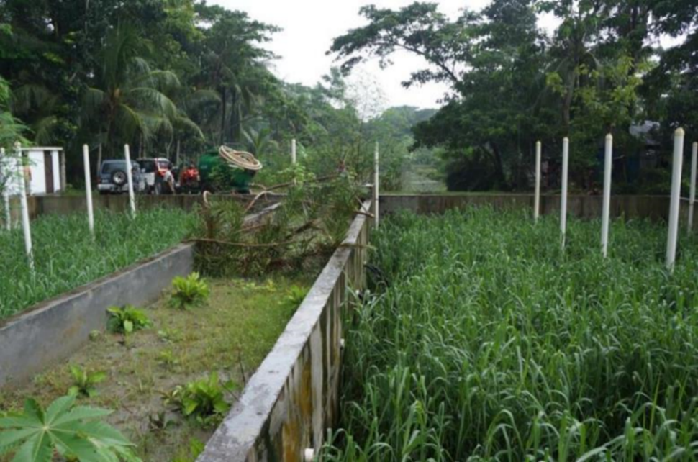

Lits de séchage planté au Bangladesh (Source : Blog de recherche appliquée sur la gestion des boues de vidange (FSM))

* **Conception :** un lit de séchage planté est rempli d'un matériau filtrant, généralement du gravier au fond et du sable en surface. Des plantes, choisies pour un climat donné, poussent dans un support filtrant. Le fond du lit est en pente douce et couvert de tuyaux perforés qui drainent les liquides (appelés effluents).
* **Fonctionnement :** les lits de séchage fonctionnement de manière (semi-) continue. Les boues de vidange sont réparties sur la surface du lit et les liquides s'infiltrent à travers le sable et le gravier. La majeure partie de la fraction solide des boues reste en surface. Une partie de l'eau qui reste dans les boues est retirée par évapotranspiration. Les boues peuvent être chargées sur les lits sans être retirées pendant plusieurs années. En fonction du temps de rétention, les boues filtrées sont stabilisées.
* **Temps et énergie nécessaires :** Les plantes sont récoltées en fonction de leur cycle de croissance. Les boues filtrées sont éliminées après quelques mois, voire années. Les lits de séchage plantés demandent peu d'énergie.

|  |  |  |
| --- | --- | --- |
| Description - Technologie de traitement | | |
| **Lits de séchage plantés** | | |
| Objectifs de traitement | Désactivation des agents pathogènes | **Moyen** |
| Séparation solide-liquide | **Moyen** |
| Stabilisation/gestion des nutriments | **Oui** |
| Désactivation des agents pathogènes |  | * Certains agents pathogènes sont désactivés via le séchage et le stockage, selon la durée de rétention. * À la surface, certains agents pathogènes sont désactivés par les rayons du soleil. * La majorité des œufs d'helminthe sont retenus à la surface du lit de séchage. * La plupart des virus, bactéries et protozoaires sont éliminés du lit avec les effluents. |
| Niveau de développe-ment |  | * A été utilisé dans plusieurs pays pour le traitement des boues de vidange. Il existe des expériences en conception, exploitation et entretien. |

**Références**

Strande, L., Ronteltap, M. & Brdjanovic, D. (2014). *Gestion des Boues de Vidange – Approche Intégrée pour la Mise en Œuvre et l’Exploitation*. Londres, Royaume-Uni : IWA Publishing. Disponible sur : www.sandec.ch/fsm_book

Tilley, E., Ulrich, L., Lüthi, C., Reymond, P. et C. Zurbrügg (2014). *Compendium des systèmes et technologies d'assainissement,* 2ème édition révisée. Dübendorf, Suisse : L'Institut de Recherche de l'Eau du Domaine des EPF (EAWAG) Disponible sur : [www.sandec.ch/compendium](http://www.sandec.ch/compendium)